Javier Benito Pallaruelo Subgrupo 21
Lorena Gómez Osuna Equipo 0C

LAB. ELECTRÓNICA

Práctica 5. Detector de puerta abierta. Estudio del transistor en conmutación y del A.O. como operador.

EL TRANSISTOR BIPOLAR EN CONMUTACIÓN

1. Simule con SPICE el circuito de la figura 5.8 con R_{c} = 15 kΩ y R_{B} = 10 kΩ usando como señal de entrada V_{i} una señal cuadrada de 0 V a 5 V y de 10 MHz de frecuencia. Obtenga la tensión de salida de colector y compárese con la entrada a fin de visualizar los retrasos. Realice la simulación según las siguientes características:
- Usando los parámetros por defecto para el transistor.
- Introduciendo los parámetros TF = 0,2 ns; TR = 15 ns.
- Añadiendo los parámetros CJE = 0,30 pF y CJC = 0,10 pF.
Explique los resultados obtenidos e indique el parámetro de los cuatro utilizados más influyente en el retraso de propagación. Repita la simulación para una señal cuadrada de 10 kHz y justifique los resultados obtenidos.

Las tres primeras gráficas son las realizadas a 10 MHz de frecuencia para la señal de entrada. Usando los parámetros por defecto para el transistor obtenemos una respuesta ideal ya que el transistor conmuta sin ningún tipo de retraso respecto a la señal de entrada. En el segundo apartado observamos que la respuesta está retrasada un cierto tiempo que viene dado por los parámetros que nosotros hemos introducido y en el tercer apartado al transistor aún se le añade un pequeño retraso más provocado por las capacidades que le hemos introducido.
Los parámetros más influyentes en el efecto de propagación son TF y TR.
Las otras tres gráficas adjuntadas son las realizadas a 10 kHz, en las cuales apenas se aprecian los efectos producidos por los parámetros nuevos ya que es una frecuencia demasiado baja.

ESTUDIO DEL CIRCUITO RC

2. Consulte las hojas de características del transistor BC547 e identifique:
a) terminales de emisor, de base y de colector. V_{BE} ; V_{CB} ; V_{CE}
b) Máxima tensión que se puede aplicar entre colector y emisor. 45V
c)Máxima corriente de colector. 200mA (100mA en DC)
d) Máxima potencia que puede disipar. 500mW
e) Máxima frecuencia que puede amplificar. 300MHz
f) Ganancia de corriente en continua del transistor (Recuerde que β_{f} también se denomina h_{FR}). > 125, < 900

3. Calcule la constante de tiempo C1·(R2 + R4) para que la carga del condensador desde 0 V hasta 5 V se realice en 20 segundos. Suponga que la tensión en bornes del condensador sigue una ley exponencial desde 0 V hasta 15 V.

Si el condensador sigue una ley exponencial de carga, ésta será:

V_{C} (t) = 15 + ( 0 – 15) · e^{-t/τ} = 15·(1 - e^{-t/τ})

Si el condensador debe alcanzar 5 V en 20 s, eso significa que V_{C} (20) = 5V, y por tanto:

5 = 15·(1 – e^{-20/τ}) → = 1 – e^{-20/τ} → = e^{-20/τ} → ln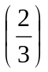= 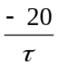 →

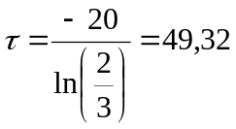s

4. Calcule R₄ para que no se sobrepase la corriente máxima ni la potencia máxima disipable del transistor utilizado. La condición más desfavorable se produce cuando la tensión en bornes del condensador es de 15 V y el transistor pasa a saturación.

La potencia máxima que puede disipar el transistor es 500mW y la corriente máxima es I_{Cmax} = 200mA

Recorriendo la malla de colector tenemos:

V_{cc}= R₄·I_{Cmax} + V_{Cesat} → 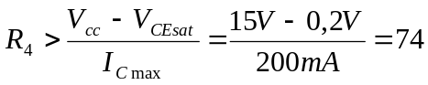Ω

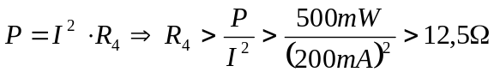

Tomaremos un valor bastante más elevado que estos dos ya que esto no influye en el circuito y así obtendremos un valor más bajo en la capacidad del condensador.
5. Si se desea que la tensión del condensador baje un 63 % ( lo que sucede en una constante de tiempo τ = C₁R₄) en menos de 1 segundo tras cerrarse la puerta, ¿cuál debe ser el valor máximo del condensador C₁?

El condensador sigue un ley exponencial para su descarga a través de una resistencia:

V_{C}(t) = 15·e^{-t/τ}

De manera que solo tenemos que calcular τ para que se cumpla que V_{C}(1) = 5,55V, ya que:

V = 63% de 15V = 9,5V → V_{c} = 15 – 9,5 = 5,55V

5,55 = 15·e^{-1/τ} → 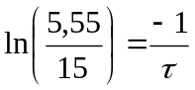 → 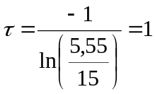s

Teniendo la τ podemos aislar de ella el valor máximo del condensador:

τ = R₄·C₁ → 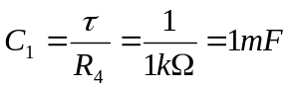

6. Asigne valores comerciales a C₁ y a R₂.

Valor comercial de C₁ = 1mF = 1000μF

Valor de R₂:

τ = C₁·(R₂ + R₄) → 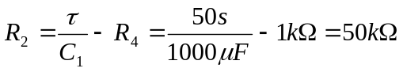
Valor comercial de R₂ = 56kΩ

7. Calcule R₁ para que el transistor esté saturado cuando el interruptor esté en la posición 1 (5 V). Para ello calcule la corriente de colector en saturación y haga que I_{B} > 10·I_{Csat}/β

β_{Ftyp} = 290

Malla de colector (circuito ejercicio 4):
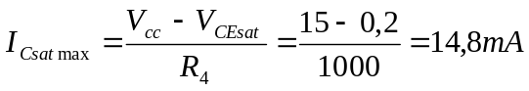
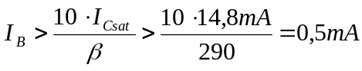

Malla de base:

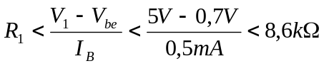

Un valor comercial para dicha resistencia sería 2,2kΩ

8. Simule con SPICE el circuito RC que acaba de calcular. Use una señal de entrada cuadrada de 200 s de período. ¿Cuál es el tiempo que se tarda en alcanzar los 5 V?

Tarde aproximadamente 23 segundos en alcanzar los 5V.

ESTUDIO DEL COMPARADOR

9. Consultando las características sal AO (TL074) en las hojas de datos que se publican en el apéndice B, y el apéndice I de esta práctica, identifique:
- los terminales de este Circuito Integrado (C.I.)

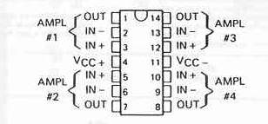

- La alimentación máxima que admite el AO.
±18V
- La máxima tensión diferencial (v⁺ - v⁻) que puede aplicarse entre sus entradas.
±30V
- La máxima tensión de entrada que se puede aplicar en modo común (Tensión modo común: v_{c} = (v⁺ - v)/2
· Típica = 15V
· Mín = 11V
- Las tensiones de salida máxima y mínima.
±12V
- La ganancia de tensión diferencial (La ganancia en modo diferencial se define como: G_{d} = v_{o}/(v⁺ - v⁻))
2 x 10⁵
- El CMRR(Se define como: CMRR = 20·log(|G_{d}/G_{c}|); la ganancia común G_{c} es: G_{c} = v_{o}/v_{c})
100dB
- La corriente de alimentación del amplificador.
1,4mA

10. Calcule R₃ para que circulen unos 10 mA por el LED en situación de alarma.

Recorriendo la malla obtenemos: -V_{CC} + V_{LED} + R₃·I = 0
→ 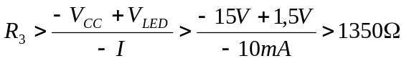

Si escogemos un valor mayor aseguramos que no pasarán más de 10mA
R₃ = 1,5kΩ

